 | LEMBAR KERJA PRAKTIKUM  ALGORITMA DAN PEMROGRAMAN II  T.A. Genap 2025/2026 | Nilai | Paraf Dosen

- Identitas
Topik : Looping, Logical and Binary Operations in python
Kelas : 2c
Nama : Tri Wahyu Pujianto
Tanggal Pengerjaan : 19 Maret 2026

- Tujuan
- Mahasiswa Mampu memahami fungsi input dalam bahasa pemrograman python
- Instruksi Pengerjaan
- Cobalah semua script python yang ada pada modul materi.
- Copy-paste script python pada box Code.
- SS Output dimulai dari path tempat file.py disimpan. Contoh:

- Hasil Pengerjaan
- Perulangan dengan while, contoh 1
Code:
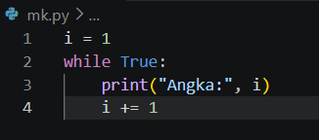

Output:
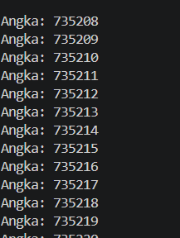
Jelaskan:
Jika kondisinya true maka perulangan akan selalu berjalan berhubung pada contoh 1
ini tidak ada kondisi berhentinya maka perulangan akan selalu jalan sampai di
hentikan manual/oleh system

- Perulangan dengan while, contoh 2
Code:
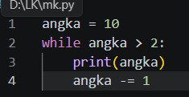
Output:
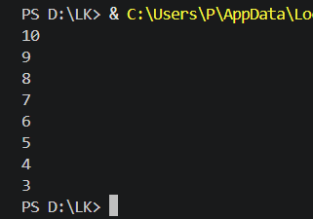

Jelaskan:
Di perulangan yang ini ada kondisi dimana dia akan berhenti yatu jika nilai angkanya
== 2 maka perulangan otomatis berhenti

- Contoh kasus menghitung angka ganjil dan genap dengan perulangan while
Code:
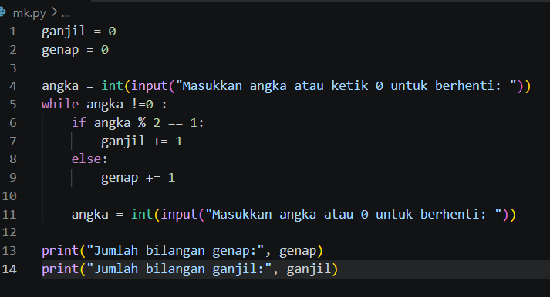
Output:
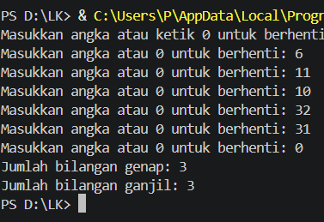

Jelaskan:
Pertama kita membuat variable untuk menyimpan angkanya. Lalu system meminta
input user jika input yang di masukin !=0 maka perulangan akan terus berlanjut
setelah itu program mengecek angka itu apakah ganjil atau genap memakai operasi % 2 dan hasilnya dimasukan pada variable yang sesuai sampai user menginputkan
angka 0 lalu program menampilkan berapa angka ganjil dan genap yg di masukin oleh user

- Kuis 15: Implementasi while
Code:
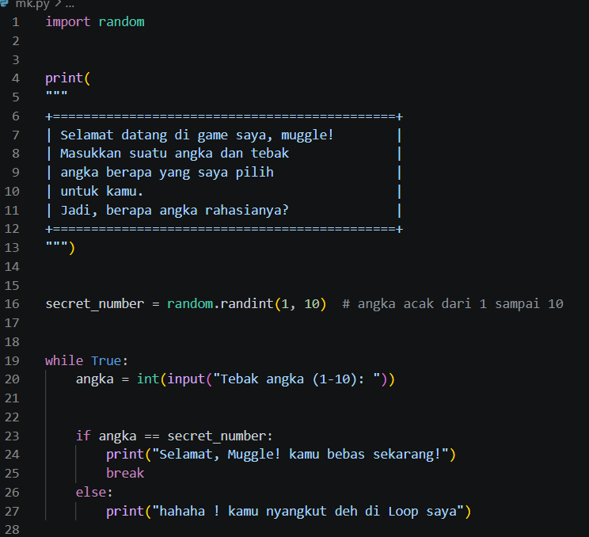

Output:
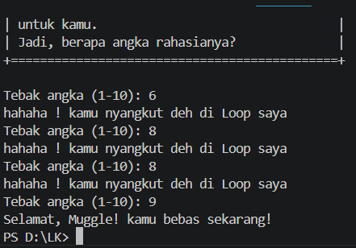

Jelaskan:
Saya memakai library random untuk membuat secret numbernya acak lalu program
meminta input unser untuk memasukan angka jika angkanya salah maka blok else
akan berjalan namun jika angkanya benar maka blok if yang akan berjalan dan
program akan berhenti oleh break

- Perulangan dengan for, contoh 1: bandingkan nilai a,b,c,d,e
Code:
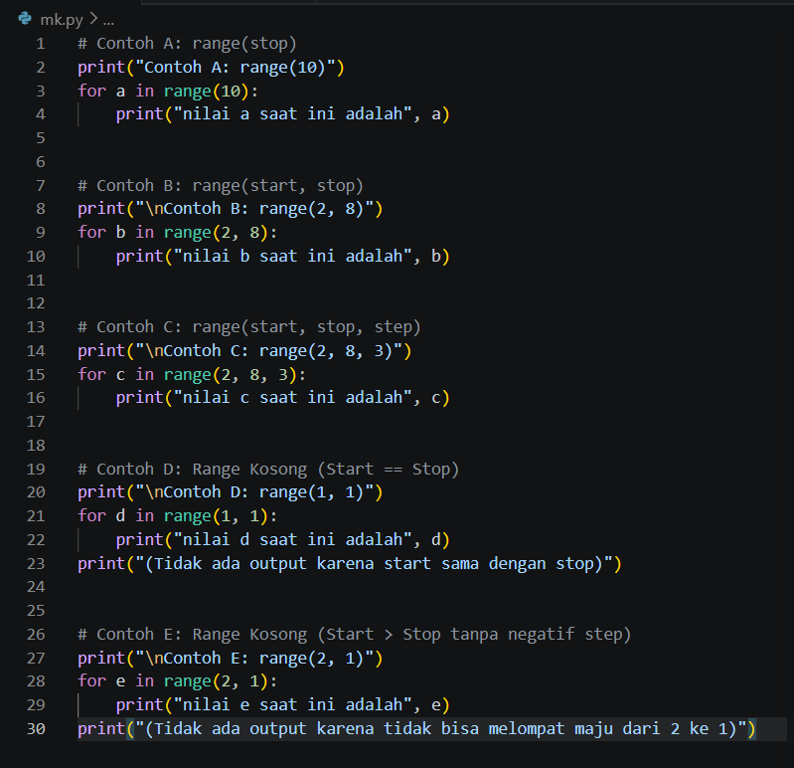

Output:
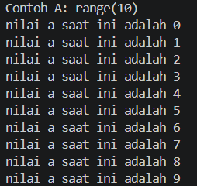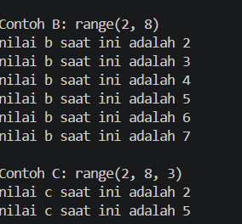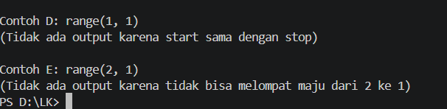
Jelaskan:
Pada contoh a rangenya dimulai dari 0(defaulnya) dan berakhir di 9. 10 tidak
termasuk.
Pada contoh b dia di mulai dari angka 2 dan stop di angka 8 maka outputnya adalah 2-
7. 8 tidsk termasuk.
Pada contoh c dia di mulai dari 2, stop di 8, dan dengan lompatan +3 jadi outputnya
2,5. 8 tidak termasuk.
untuk contoh d karena star dan stopnya sama maka tidak ada output dan untuk contoh e karena start > dari stop maka tidak ada output juga, kecuali dengan lopatan -1 contohnya jika ada range(2, 0, -1) maka nanti outputnya 2 dan 1

- Perulangan dengan for, contoh 2: menghitung eksponensial 2
Code:
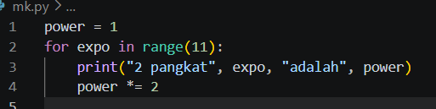

Output:
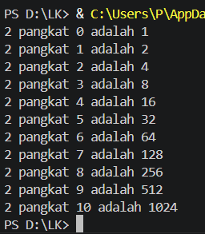

Jelaskan:
Program ini menghitung 2 pangkat 0-10 dengan perulangan for.
Variable power digunakan untuk menyimpan hasil, dan setiap perulangan dikalikan 2 agar menghasilkan pangkat berikutnya

- Contoh break dan continue.
Code:

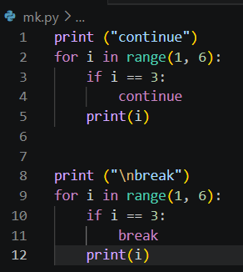
Output:
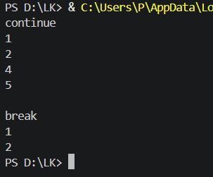
Jelaskan:
Pada contoh yang continue kita tau kalua I dimulai dari 1 dan stop pada 6, tetapi jika I
== 3 maka continue(melompati) dan lanjut sampai angka 5. 6 tidak termasuk
Pada contoh break kita tahu jika I dimulai dari 1 dan berhenti di 6, tetapi jika I == 3
maka break jadi program terhenti sampai I == 3 dengan output yang hanya 1 dan 2
tidak berlanjut karena program berhenti oleh break

- Kuis 16: implementasi break
Code:

Output:


Jelaskan:
codenya sama kaya no 4
focus kita di fungsi break tuh apa sih? Break di hentikan peerulangan saat tebakan benar atau saat kondisi di perulangan sudah terpenuhi ataupun selesai jika tidak dikasih break maka program akan mengalami perulangan tak terbatas

- Kuis 17: Implementasi continue.
Code:
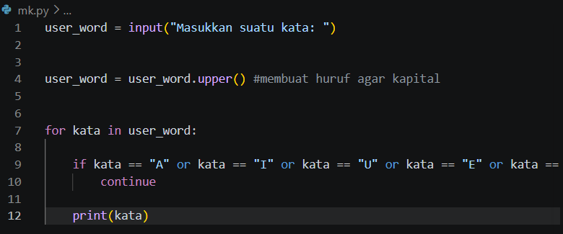

Output:
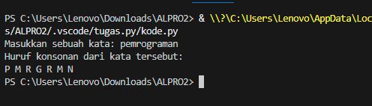

Jelaskan:
Membuat variable user word untuk menyimpan inpu user lalu memakai .upper untuk membuat hurufnya kapital jika ada huruf vocal maka akan di makan oleh continue dan menyisakan huruf konsonan

- Perulangan while dengan else
Code:
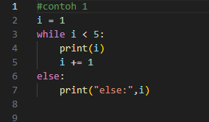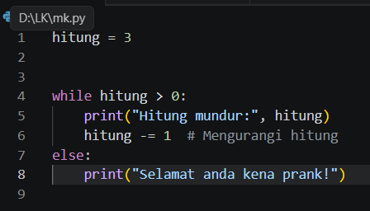

Output:
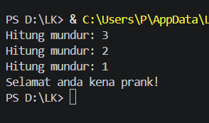
Jelaskan:
Selama angka hitung masih > 0 maka program akan terus mencetaknya dan mengurangi angka hitung -= 1 setelah angka hitung mencapai 0 maka blok else baru dijalankan

- Perulangan for dengan else
Code:
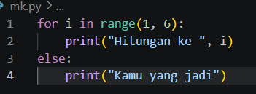
Output:
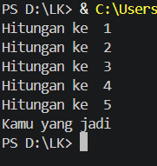
Jelaskan:
Sama seperti soal sebelumnya blok for akan terus berulang sampai angka tertentu baru blok else dijalankan

- Contoh ekspresi logika pada python
Code:
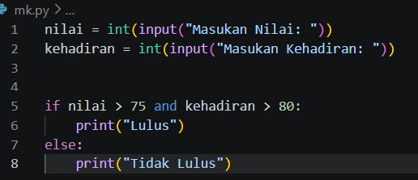

Output:
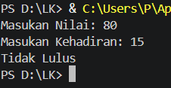

Jelaskan:
Ekspresi logika pada python meliputi And or not dan selalu bernilai true atau false bertipe tipe data booolean

- Operasi logical vs. Bit pada python
Code:
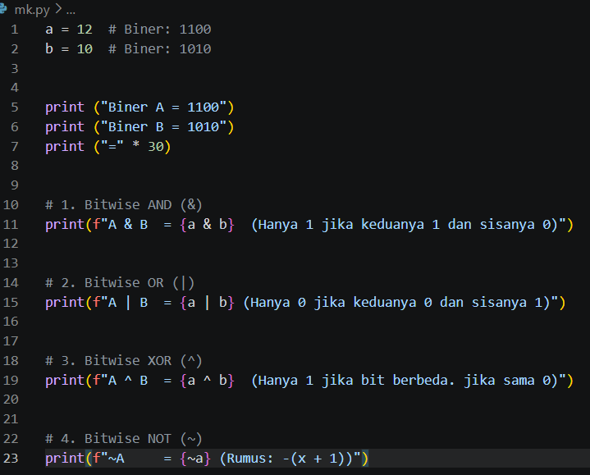
Output:
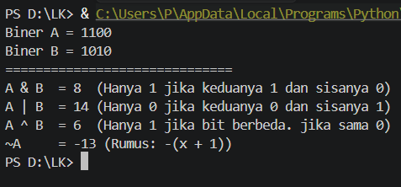
Jelaskan:
Operasi bitwise adalah operasi yang menghitung biner Operator

- Binary Shifting
Code:
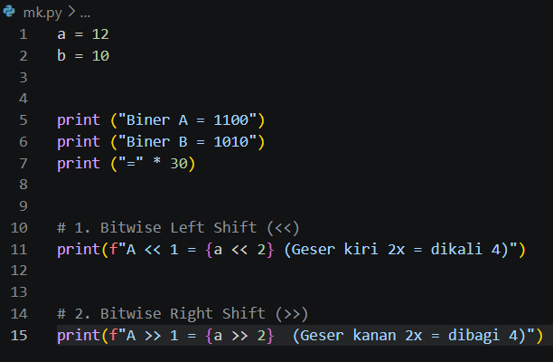
Output:
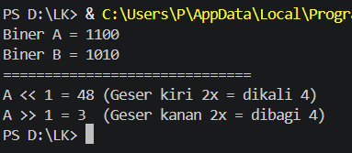
Jelaskan:
Pada bagian left shift (<<) cara kerjanya adalah dengan mendorong sisi kanan ke kiri sebanyak 2x jadi biner yg tercipta adalah 110000 yang artinya 32+16+0+0+0+0 = 48. Pada bagian right shift (>>) cara kerjanya adalah dengan mendorong sisi kiri kekanan dan menggantikan kolom yang di dorong dengan 0 jadi biner yang tercipta adalah 0011 yang artinya 0+0+2+1 = 3

- Kuis 18: Latihan Bitwise operator dan Binary Shifting
Code:
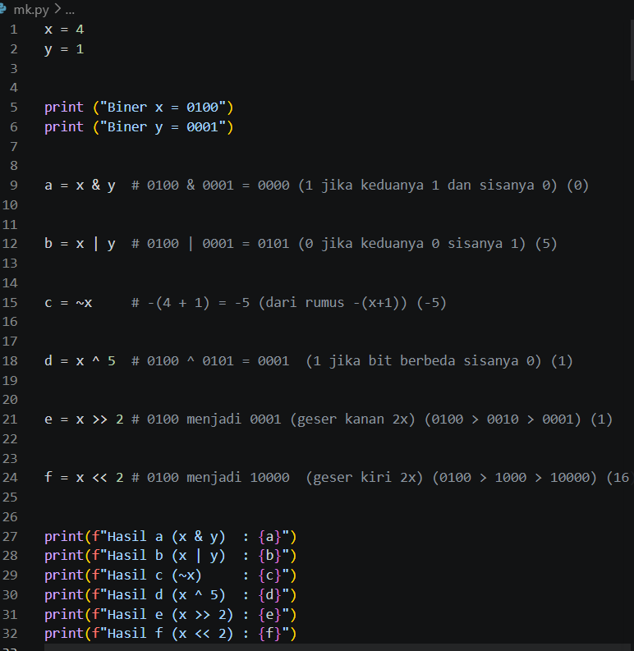
Output:
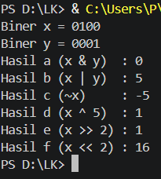
Jelaskan:
And (&) cari yang sama 1 sisanya 0 or (|) cari yang sama 0 sisanya 1 Not (~) dengan rumus –(x+1) Xor (^) jika berbeda 1 dan jika sama 0 Right shift (>>) geser kanan / dibagi 2 kalau (>>2) maka bagi 4 dst Left shift (<<) geser kiri / dikali 2 kalau (<<2) maka kali 4 dst

